BỘ CÔNG THƯƠNG

**TRƯỜNG ĐẠI HỌC CÔNG NGHIỆP THỰC PHẨM TP. HCM**

**KHOA CÔNG NGHỆ THÔNG TIN**

---------------------------

**ĐỒ ÁN MÔN HỌC**

**XÂY DỰNG PHẦN MỀM QUẢN LÝ**

**BÁN BÁNH KEM**

**GVHD:**

**Bùi Công Danh**

**SVTH:**

**Nguyễn Văn Sang**

**07DHTH4 -2001160328**

**Nguyễn Thị Như Thương**

**07DHTH5 - 200116359**

*TP. HỒ CHÍ MINH, tháng 12 năm 2019*

BỘ CÔNG THƯƠNG

**TRƯỜNG ĐẠI HỌC CÔNG NGHIỆP THỰC PHẨM TP. HCM**

**KHOA CÔNG NGHỆ THÔNG TIN**

---------------------------

**ĐỒ ÁN MÔN HỌC**

**XÂY DỰNG PHẦN MỀM QUẢN LÝ**

**BÁN BÁNH KEM**

**GVHD:**

**Bùi Công Danh**

**SVTH:**

**Nguyễn Văn Sang**

**07DHTH4 -2001160328**

**Nguyễn Thị Như Thương**

**07DHTH5 - 200116359**

*TP. HỒ CHÍ MINH, tháng 1**2 năm 2019*

# LỜI CẢM ƠN

Trong thời gian thực hiện đề tài, nhóm đã nhận được nhiều sự giúp đỡ, đống góp ý kiến và chỉ bảo nhiệt tình của thầy cô.

Chúng tôi xin gửi lời cảm ơn chân thành đến Bùi Công Danh là giảng viên khoa CNTT Trường ĐH Công nghiệp Thực phẩm TP. HCM đã tận tình hướng dẫn cho chúng tôi những kiến thức về chuyên môn cũng như kỹ thuật trong Đồ án, giúp chúng tôi có được cơ sở lý thuyết vững vàng trong suốt quá trình thực hiện đề tài.

Cuối cùng, chúng tôi xin chân thành cảm ơn các thầy cô trong khoa CNTT và bạn bè, đã luôn tạo điều kiện, quan tâm, giúp đỡ nhóm trong suốt quá trình học tập và hoàn thành đề tài này.

# DANH MỤC CÁC TỪ VIẾT TẮT

|  |  |  |
| --- | --- | --- |
| **Stt** | **Ký hiệu, Chữ viết tắt** | **Viết đầy đủ** |
| 1 | BFD | Business Function Diagram- Mô hình phân rã chức năng |
| 2 | BPM | Business Process Management- Mô hình xử lý nghiệp vụ |
| 3 | CDM | Conceptual Data Model- Mô hình dữ liệu mức quan niệm |
| 4 | PDM | Physical Data Model- Mô hình vật lý |
| 5 | DFD | Data Flow Diagram- Mô hình luồng dữ liệu |
| 6 | API | Application Programming Interface |

**MỤC LỤC**

LỜI CẢM ƠN i

DANH MỤC CÁC TỪ VIẾT TẮT ii

LỜI MỞ ĐẦU 1

CHƯƠNG 1. TỔNG QUAN ĐỀ TÀI 2

1.1. Lý do chọn đề tài 2

1.2. Phạm vi đồ án 2

1.3. Mục tiêu, sự cần thiết đề tài 2

CHƯƠNG 2. PHÂN TÍCH THIẾT KẾ HỆ THỐNG THÔNG TIN PHẦN MỀM QUẢN LÝ BÁN BÁNH KEM 4

2.1. Phân tích yêu cầu hệ thống 4

2.2. Phân tích yêu cầu chức năng 4

2.3. Phân tích nghiệp vụ và biểu diễn bằng mô hình BPM 5

2.3.1. Quy trình nghiệp vụ nhập bánh lên hệ thống 5

2.3.2. Quy trình nghiệp vụ bán hàng và đặt hàng 6

2.3.3 Quy trình nghiệp vụ hủy bánh kem hết hạn trong hệ thống 7

2.3.4 Quy trình nghiệp vụ báo cáo thống kê 7

2.4. Mô hình CDM, PDM và BFD 8

CHƯƠNG 3. HIỆN THỰC PHẦN MỀM 13

QUẢN LÝ BÁN BÁNH KEM 13

3.1. Xây dựng giao diện phần mềm quản lý bán bánh kem 13

3.2. Xây dựng giao diện phần mềm trên nền tảng website 23

KẾT LUẬN VÀ ĐỊNH HƯỚNG PHÁT TRIỂN 29

DANH MỤC TÀI LỆU THAM KHẢO 30

# LỜI MỞ ĐẦU

Nhu cầu về hình thức với các ngày lễ quan trọng đối với chúng ta hiện nay sẽ không thể không kể đến những chiếc bánh kem mang ý nghĩa chúc mừng và trân trọng. Chính vì vậy nhiều hệ thống bánh kem lớn ở Sài Gòn đã phát triển mạnh. Và họ cần có một hệ thống để giúp họ đơn giản đi trong quá trình quản lý.

Hiểu được những khó khăn đó, chúng tôi sẽ xây dựng một phần mềm ứng dụng “QUẢN LÝ BÁN BÁNH KEM” đáp ứng nhu cầu trên. Bằng việc sử dụng ngôn ngữ C# nền tảng Framework 4.5 kết hợp cùng Webservice (Soap API) để truyền dữ liệu, sử dụng Framework hỗ trợ giao diện Bunifu Control hi vọng sẽ tạo ra một sản phẩm ứng dụng thực tế và giải quyết những vấn đề trong quản lý bán hàng.

# CHƯƠNG 1. TỔNG QUAN ĐỀ TÀI

## Lý do chọn đề tài

Hiện nay nhu cầu của mọi người về những buổi tiệc không chỉ có lễ vật, trang trí màu sắc đẹp mà còn chú tâm đến những chiếc bánh kem. Chính vì vậy, những tiệm bánh chuyên về bánh kem đã ra đời ngày càng nhiều hơn. Với một hệ thống kinh doanh lớn thì việc quản lý bán và đặt bánh, quản lý số lượng bánh kem hiện có ở cửa hàng, số lượng bánh đã bán, số lượng bánh sản xuất và số lượng bánh kem hết hạn là bài toán khá đau đầu khi bánh kem có nhiều loại, nhiều size và mẫu mã. Nắm được những khó khăn đó, chúng tôi đã quyết định chọn đề tài “XÂY DỰNG PHẦN MỀM QUẢN LÝ BÁN BÁNH KEM” với hi vọng sẽ làm đơn giản đi trong việc bán, đặt bánh cho nhân viên cửa hàng, cải thiện được việc thống kê số lượng bánh theo yêu cầu chính xác, hỗ trợ cho người dùng về các chức năng liên quan.

## Phạm vi đồ án

Đề tài được áp dụng cho hệ thống cửa hàng kinh doanh sản xuất bánh kem quy mô vừa và lớn. Sản phầm phần mềm sẽ đáp ứng cho việc bán và đặt bánh, quản lý hóa đơn – phiếu đặt, thống kê số liệu bánh kem và thống kê tổng hợp doanh thu cho cửa hàng.

## Mục tiêu, sự cần thiết đề tài

Vì những bất cập trong hệ thống ở cửa hàng: nhiều nhân viên, ghi chép sổ sách thủ công và việc tính doanh thu gây nhiều sai sót nên phần mềm Quản lý cửa hàng bán bánh kem ra đời là điều vô cùng cần thiết và cấp bách. Mục tiêu của phần mềm hướng đến sẽ đáp ứng được các yêu cầu sau:

Về chức năng:

* Phần mềm thực hiện được công việc bán hàng khi khách hàng mua bánh kem trực tiếp ở cửa tiệm
* Cho khách hàng đặt bánh và in phiếu đặt cho khách hàng
* Thống kê được số lượng bánh trong ngày, số lượng hết hạn, số lượng đã bán
* Quản lý phân quyền cho nhân viên sử dụng phần mềm

Về yêu cầu hệ thống:

* Thực hiện được việc phân quyền truy cập, đăng nhập, đăng xuất cho nhân viên khi dùng phần mềm
* Giao diện đẹp mắt, dễ dàng sử dụng
* Đáp ứng các yêu cầu chức năng: bán hàng, đặt hàng, thống kê, …

# CHƯƠNG 2. PHÂN TÍCH THIẾT KẾ HỆ THỐNG THÔNG TIN PHẦN MỀM QUẢN LÝ BÁN BÁNH KEM

## 2.1. Phân tích yêu cầu hệ thống

Hệ thống cửa hàng bánh kem có nhiều nhân viên ở quầy bán và quản lý nên phần mềm thực hiện phân quyền cho người dùng. Sẽ có 3 quyền được sử dụng như sau:

* quyền Amin (có toàn quyền trên hệ thống: xem thống kê doanh thu, số lượng bánh, hóa đơn, phiếu đặt, ….),
* quyền quản lý (được quyền kiểm tra thông tin về số lượng bánh, thống kê doanh thu cho cửa hàng, quản lý sản phẩm của cửa hàng),
* quyền nhân viên (thực hiện việc bán và đặt hàng cho khách hàng).

Mỗi lần sử dụng, nhân viên sẽ đăng nhập bằng một tài khoản đã được phân quyền do Admin cấp và đăng xuất khi không sử dụng.

Phần mềm đáp ứng được việc xử lý nhanh và chính xác, hỗ trợ người dùng.

## 2.2. Phân tích yêu cầu chức năng

Phần mềm quản lý bán bánh kem có các chức năng chính như sau:

* Chức năng bán hàng và đặt hàng: khi khách hàng đến mua bánh tại cửa hàng hoặc đặt bánh kem thì nhân viên sẽ thực hiện thao tác nghiệp vụ theo yêu cầu của khách hàng để xuất bánh khỏi cửa hàng hoặc ghi nhận bánh cần làm.
* Chức năng đưa thông tin bánh kem lên hệ thống: để quản lý số lượng bánh ở cửa hàng thì cần phải đưa thông tin bánh lên, nhân viên sẽ dựa vào đó sẽ biết được số lượng bánh còn hay không, hết hạn hay còn hạn, …
* Chức năng hủy bánh kem hết hạn: khi bánh kem trên hệ thống đến ngày hết hạn thì quản lý sẽ là người check số lượng bánh hết hạn là bao nhiêu và update tình trạng lại thành hết hạn đồng thời thông báo cho nhân viên để loại bỏ bánh kem đó ra khỏi cửa hàng.
* Chức năng báo cáo thống kê: nhân viên sẽ thống kê về doanh thu, số lượng bánh hết hạn, bánh đã bán cho quản lý và quản lý duyệt đưa lên cho Admin.

## 2.3. Phân tích nghiệp vụ và biểu diễn bằng mô hình BPM

### 2.3.1. Quy trình nghiệp vụ nhập bánh lên hệ thống

Mỗi buổi sáng Bếp sẽ làm bánh kem với số lượng đã quy định của cửa hàng. Khi bánh kem hoàn thành, Bếp sẽ chuyển bánh lên cửa hàng cho quản lý kiểm tra các thông tin như số lượng bánh, mẫu mã. Trường hợp không đủ số lượng hoặc sai mẫu mã thì quản lý sẽ yêu cầu bếp hoàn thành lại cho đủ số lượng và mẫu mã theo quy định. Nếu kiểm tra thành công, quản lý sẽ tiến hành nhập thông tin bánh lên hệ thống. Thông tin bánh nhập gồm: mã bánh, số lượng, ngày sản xuất, ngày hết hạn. Đồng thời quản lý sẽ lập phiếu xác nhận bánh cho bếp và kết thúc.

Quy trình được mô tả bằng mô hình BPM như sau:

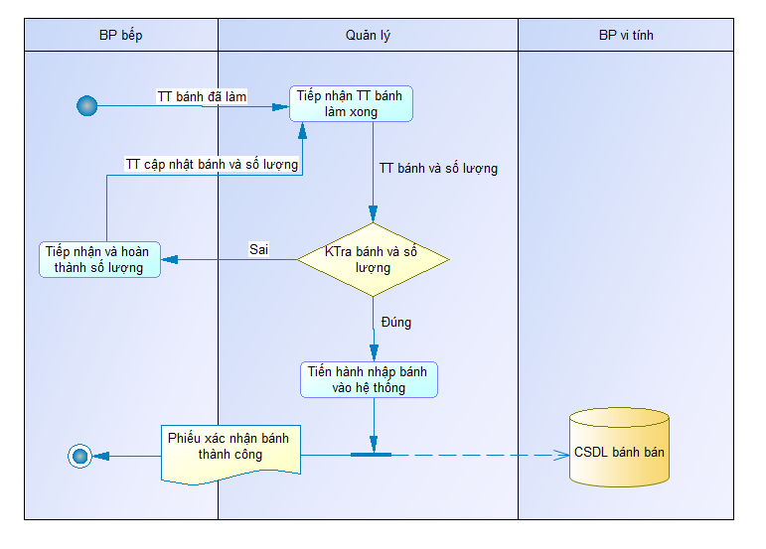

*Hình 2.1.1.1 Mô hình BPM mô tả quy trình nhập bánh kem lên hệ thống.*

### 2.3.2. Quy trình nghiệp vụ bán hàng và đặt hàng

Nhân viên sẽ thực hiện đăng nhập để sử dụng phần mềm. Khi khách hàng đến quầy mua bánh có sẳn, nhân viên sẽ thực hiện thanh toán theo giá đã quy định ở cửa hàng. Hóa đơn bán hàng được lập gồm các thông tin mã hóa đơn, mã bánh kem, tên bánh kem, số lượng, thành tiền, ngày giờ mua và nhân viên lập. Trường hợp bánh hết hoặc bánh không có sẵn theo yêu cầu của khách hàng thì nhân viên sẽ lập phiếu đặt bánh và thanh toán cho khách hàng nếu nếu khách hàng đồng ý. Phiếu đặt bánh gồm thông tin mã phiếu đặt, ngày giờ đặt, ngày giờ nhận, số điện thoại khách hàng, mã bánh, tên bánh, size, số lượng, thành tiền, nhân viên lập. Khi khách hàng đến nhận bánh phải mang theo phiếu đặt trước đó và đưa cho nhân viên để nhân viên kiểm tra và giao bánh cho khách hàng. Khách hàng nhận bánh, kiểm tra và ra về.

Quy trình được mô tả bằng mô hình BPM như sau:

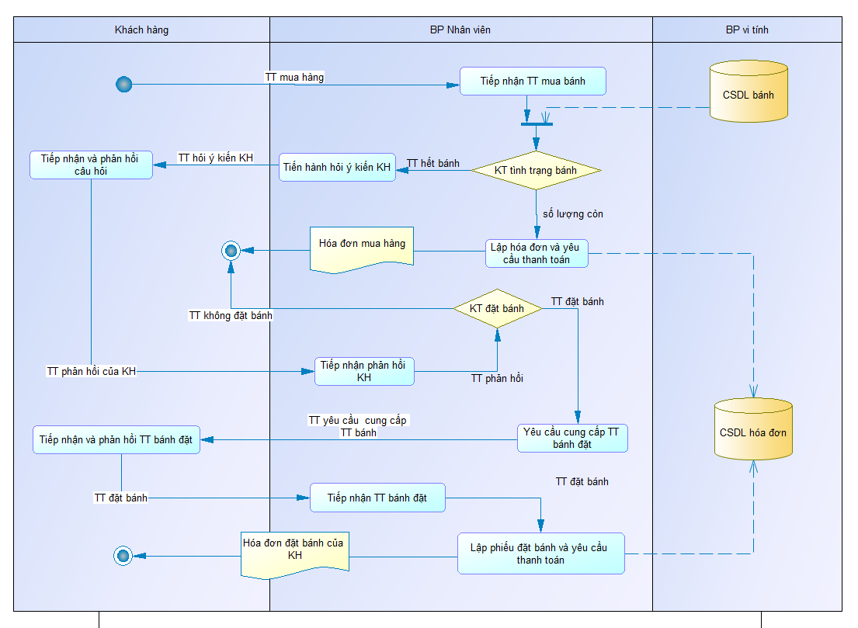

*Hình 2.1.2.1 Mô hình BPM – mô tả quy trình upload hình ảnh của người dùng.*

### 2.3.3 Quy trình nghiệp vụ hủy bánh kem hết hạn trong hệ thống

Mỗi bánh kem đều có một hạn sử dụng nhưng hầu như đều là 72 giờ được tính từ lúc nhập bánh kem lên hệ thống. Mỗi ngày quản lý sẽ kiểm tra thời gian hết hạn của bánh bán ngày hôm đó. Nếu thời gian nhỏ hơn 72 giờ thì bánh sẽ tiếp tục được bán. Trường hợp bánh đã quá 72 giờ, quản lý sẽ thông báo cho nhân viên để nhân viên loại bỏ bánh ra khỏi quầy. Phiếu kiểm kê bánh tại quầy và bánh hủy sẽ được nhân viên lập và gởi cho quản lý. Quản lý kiểm tra số lượng bánh tại quầy khớp với số lượng bánh trên hệ thống và kết thúc.

Quy trình được mô tả bằng mô hình BPM như sau:

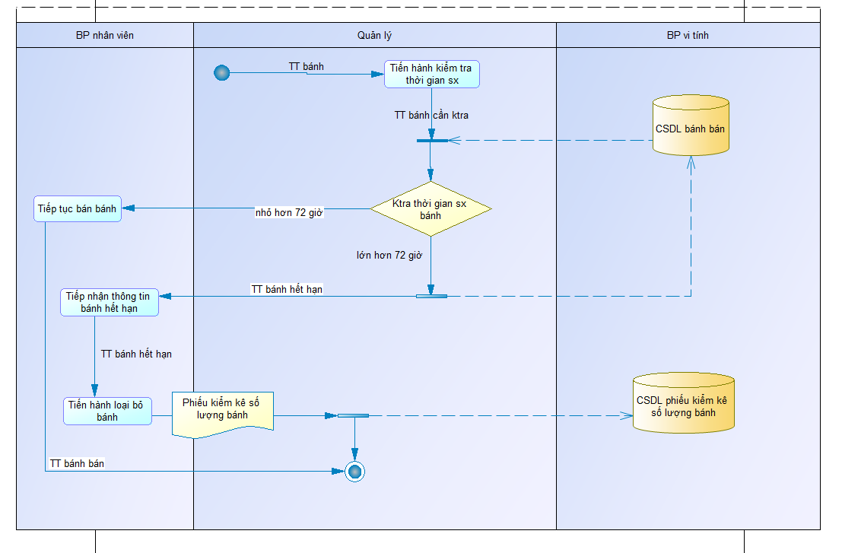

*Hình 2.1.2.1 Mô hình BPM – mô tả quy trình hủy bánh kem hết hạn*

### 2.3.4 Quy trình nghiệp vụ báo cáo thống kê

Nhân viên sẽ tiến hành lập phiếu báo cáo doanh thu theo định kỳ. Quản lý sẽ tiếp nhận và kiểm tra dữ liệu từ doanh số bán hàng. Nếu phiếu báo cáo không hợp lệ hoặc sai sót, nhân viên sẽ cập nhật lại và gởi cho quản lý. Nếu thông tin báo cáo chính xác quản lý sẽ tiến hành lưu báo cáo và kết thúc.

Quy trình được mô tả bằng mô hình BPM như sau

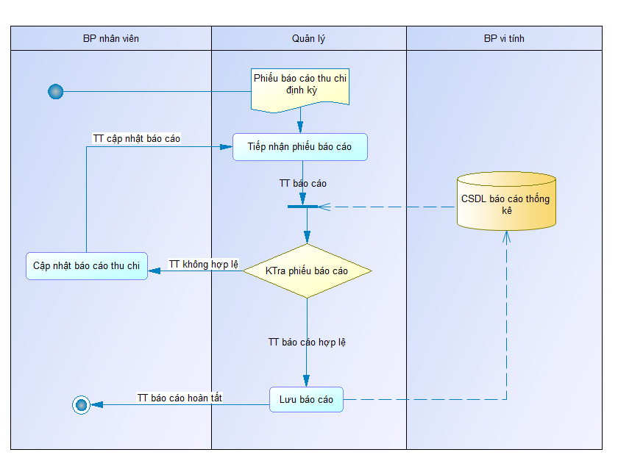

*Hình 2.1.2.1 Mô hình BPM – mô tả quy trình nghiệp vụ báo cáo thống kê.*

## 2.4. Mô hình CDM, PDM và BFD

Từ khảo sát hệ thống đến phân tích dữ liệu của, nhóm đã phân tích và vẽ mô hình cơ sở dữ liệu ở mức quan niệm như sau:

|  |
| --- |
| *Hình 2.2.1. Mô hình dữ liệu ở mức quan niệm CDM.* |

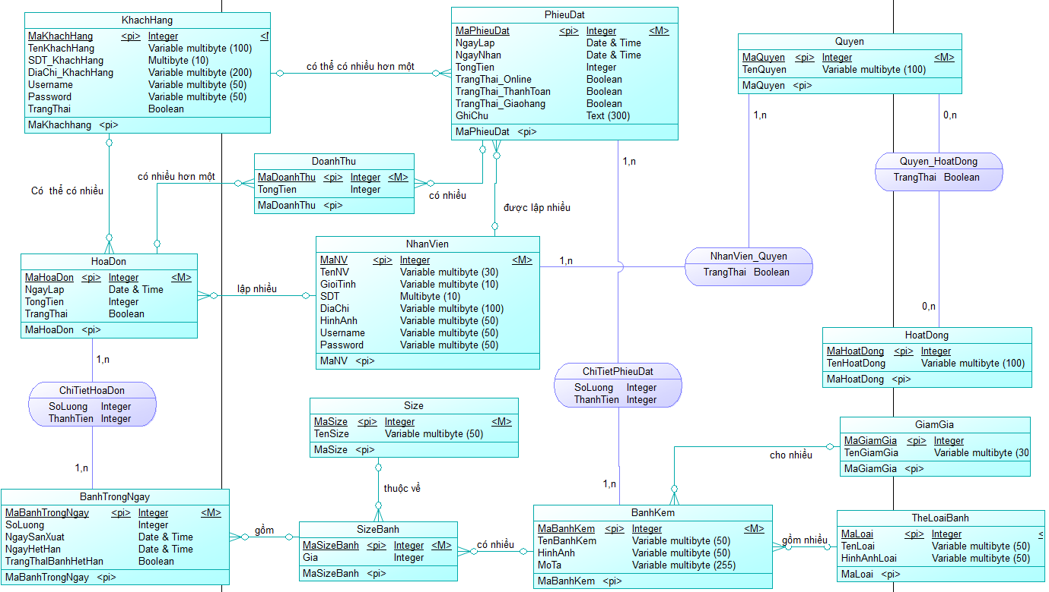

Khi chuyển từ CDM sang mô hình dữ liệu ở mức vật lý PDM như sau:

|  |
| --- |
| *Hình 2.2.2 Mô hình dữ liệu ở mức vật lý PDM.* |

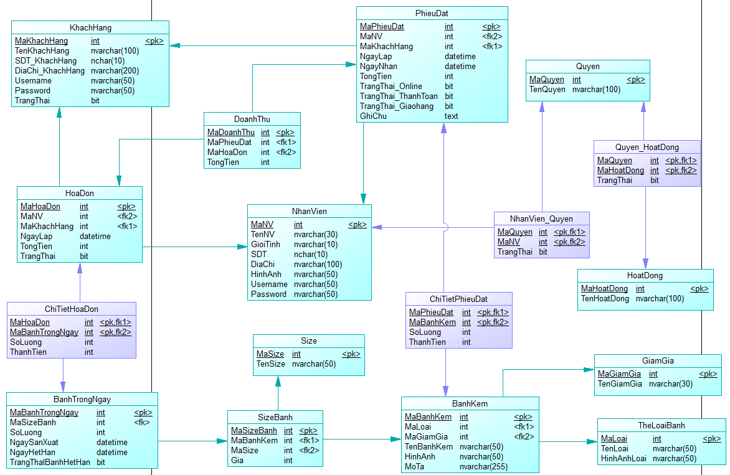

Dưới đây là mô hình BFD mô tả chức năng của hệ thống phần mềm quản lý bán bánh kem.

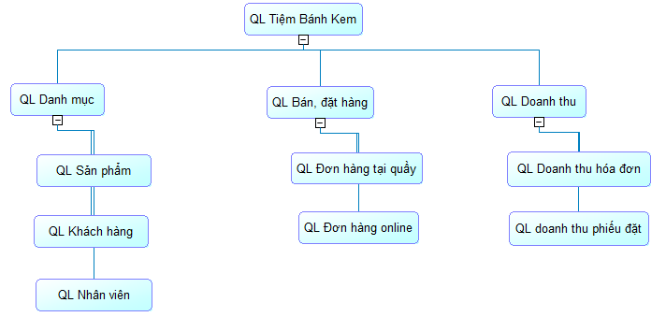

*Hình 2.2.2 Mô hình BFD mô tả chức năng của hệ thống phần mềm.*

Dưới đây là mô hình Diagram sử dụng hệ quản trị cơ sở dữ liệu SQL Server như sau

|  |
| --- |
| *Hình 2.2.3 Diagram website chia sẻ hình ảnh.* |

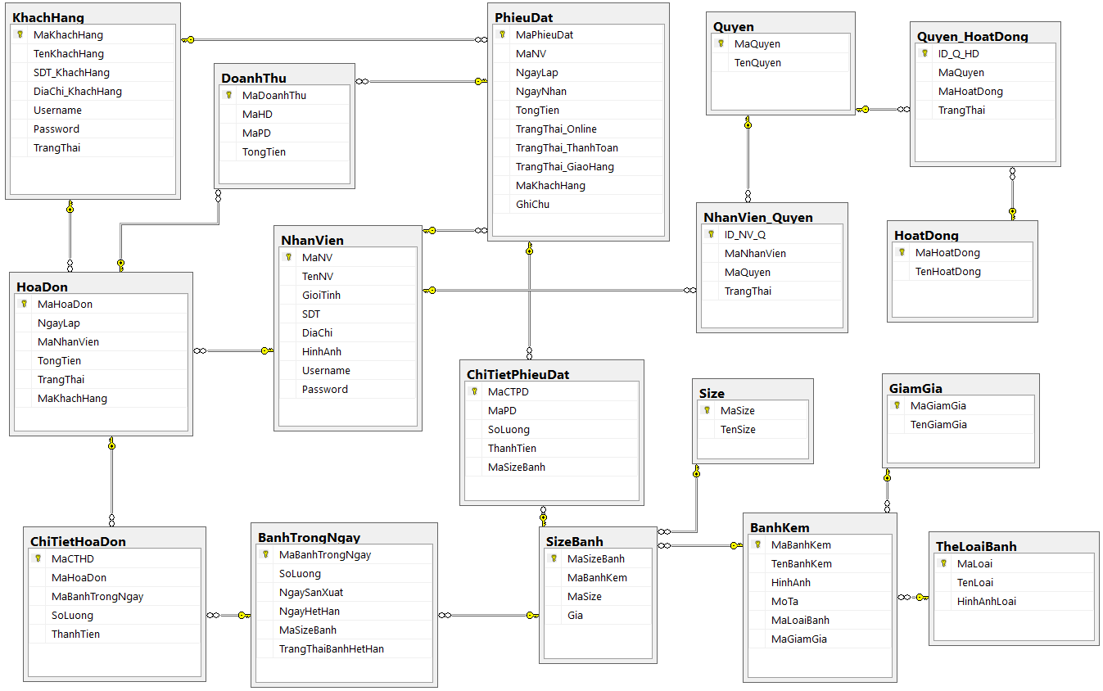

# CHƯƠNG 3. HIỆN THỰC PHẦN MỀM

# QUẢN LÝ BÁN BÁNH KEM

## 3.1. Xây dựng giao diện phần mềm quản lý bán bánh kem

Chúng tôi sử dụng công cụ hỗ trợ giao diện là Framework Bunifu, tạo cảm giác thân thiện cho người dùng khi sử dụng. Sau đây là một số giao diện của phần mềm.

Giao diện đăng nhập hệ thống của phần mềm, nhân viên sẽ thực hiện đăng nhập bằng username và password do quản lý cung cấp.

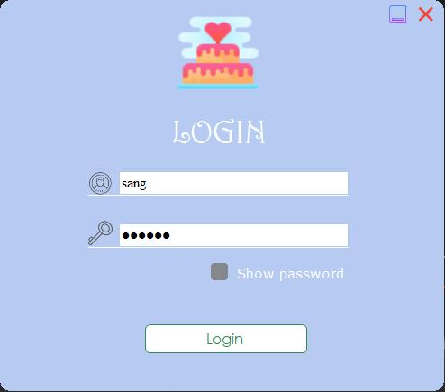

*Hình 3.1.1 Giao diện đăng nhập phần mềm.*

Khi đăng nhập thành công, hệ thống phân quyền cho nhân viên bán hàng được dùng hai chức năng là bán hàng và thống kê doanh thu.

*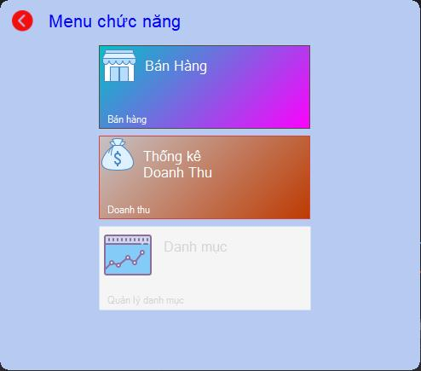Hình 3.1.2 Giao diện phân quyền theo chức năng cho nhân viên.*

Nhân viên chọn chức năng bán hàng, giao diện bán hàng sẽ hiển thị như sau

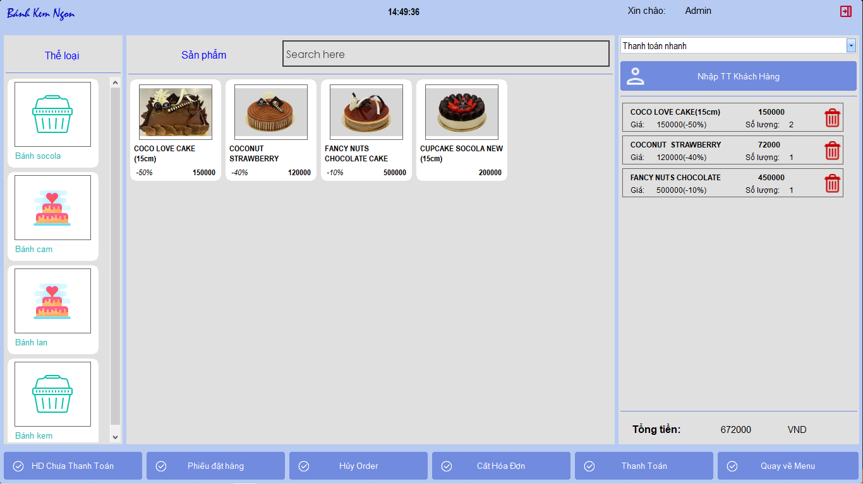

*Hình 3.1.3 Giao diện bán hàng.*

Bên trái giao diện sẽ là thể loại bánh kem để nhân viên chọn. Bên phải là danh sách bánh kem mà khách hàng đã chọn mua. Vì phương thức mua hàng là thanh toán nhanh nên ở giữa là danh sách bánh kem trong ngày. Nhân viên chọn sản phẩm ở giữa thì sản phẩm được thêm vào list bên phải. Nếu phương thức mua là đặt hàng thì giao diện sẽ thay khung giữa màn hình thành danh sách bánh kem.

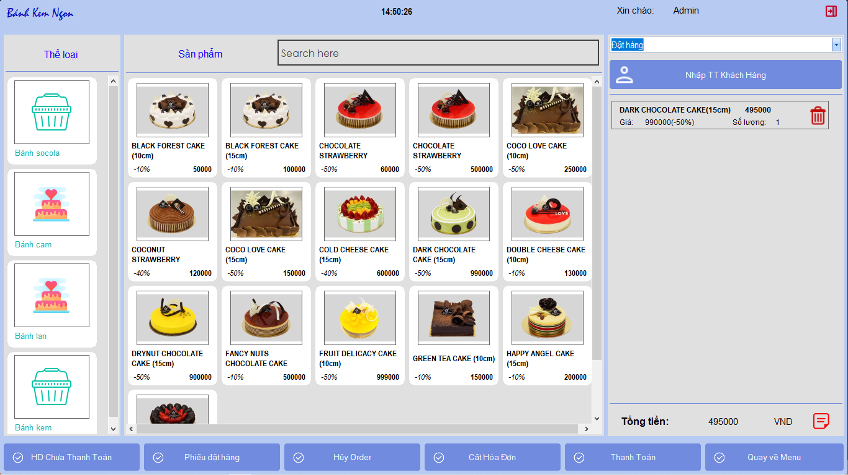

*Hình 3.1.4 Giao diện đặt hàng.*

Khi Khách hàng đặt hàng, nhân viên sẽ phải nhập thông tin của phiếu đặt và thông tin khách hàng như sau

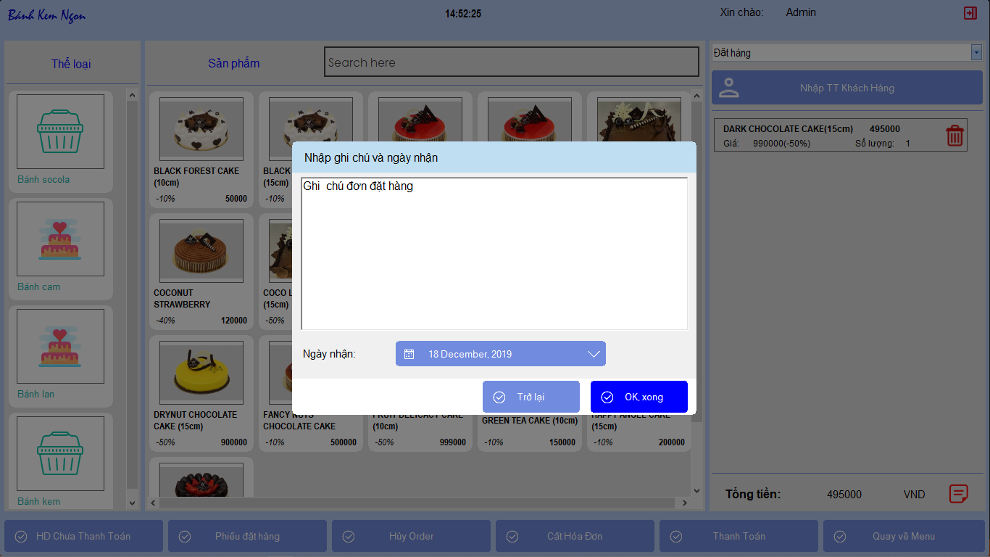

*Hình 3.1.5 Giao diện nhập ghi chú cho phiếu đặt hàng*

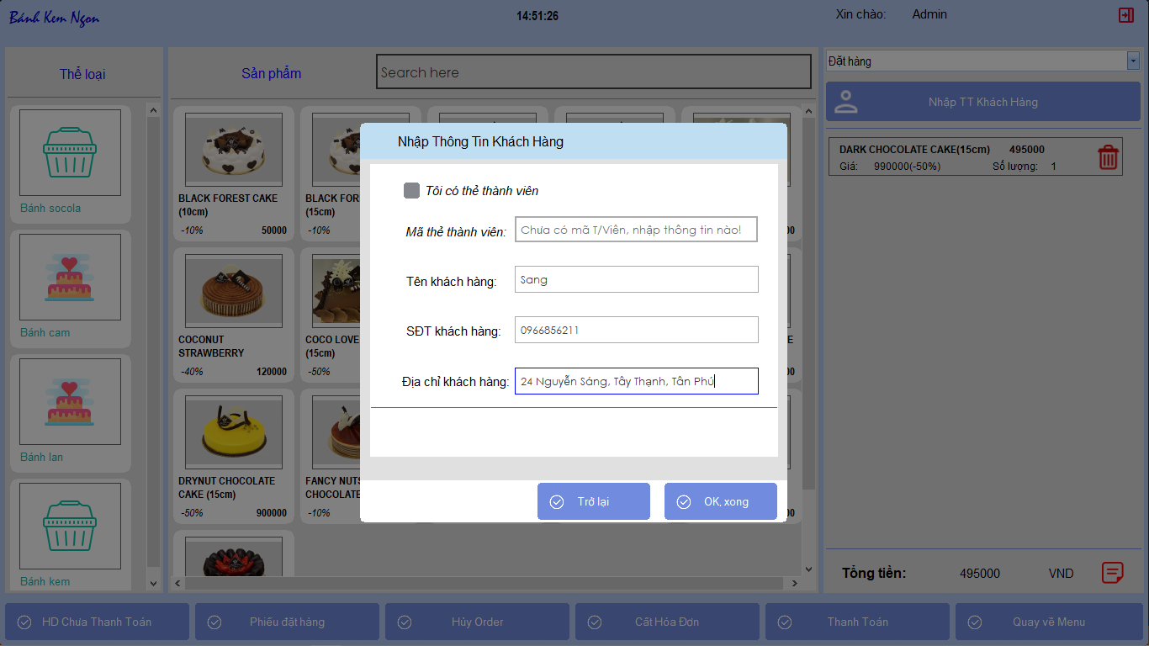

*Hình 3.1.5 Giao diện nhập thông tin khách hàng cho phiếu đặt hàng*

Đặt hàng thành công thì phiếu đặt sẽ được thêm vào form phiếu đặt hàng.

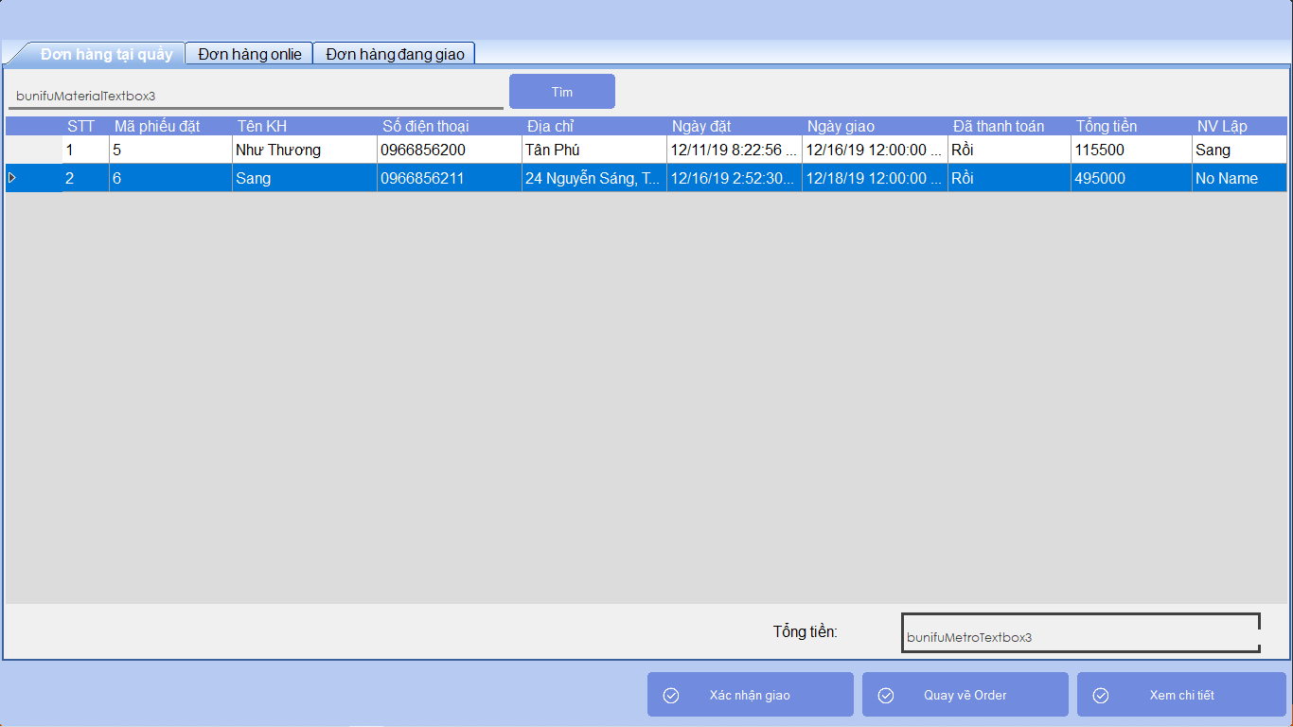

*Hình 3.1.7 Giao diện load thông tin các phiếu đặt tại quầy.*

Nhân viên có thể click vào Xem chi tiết để hiện ra thông tin chi tiết đơn hàng.

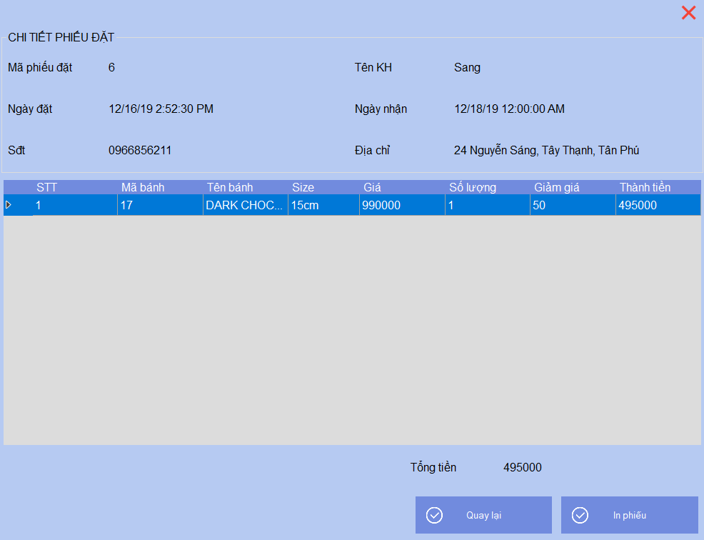

*Hình 3.1.8 Giao diện xem thông tin chi tiết phiếu đặt hàng.*

Khi đơn hàng làm xong, nhân viên sẽ chọn đơn hàng đó và click xác nhận giao. Đơn hàng sẽ chuyển sang tình trạng đang giao như hình.

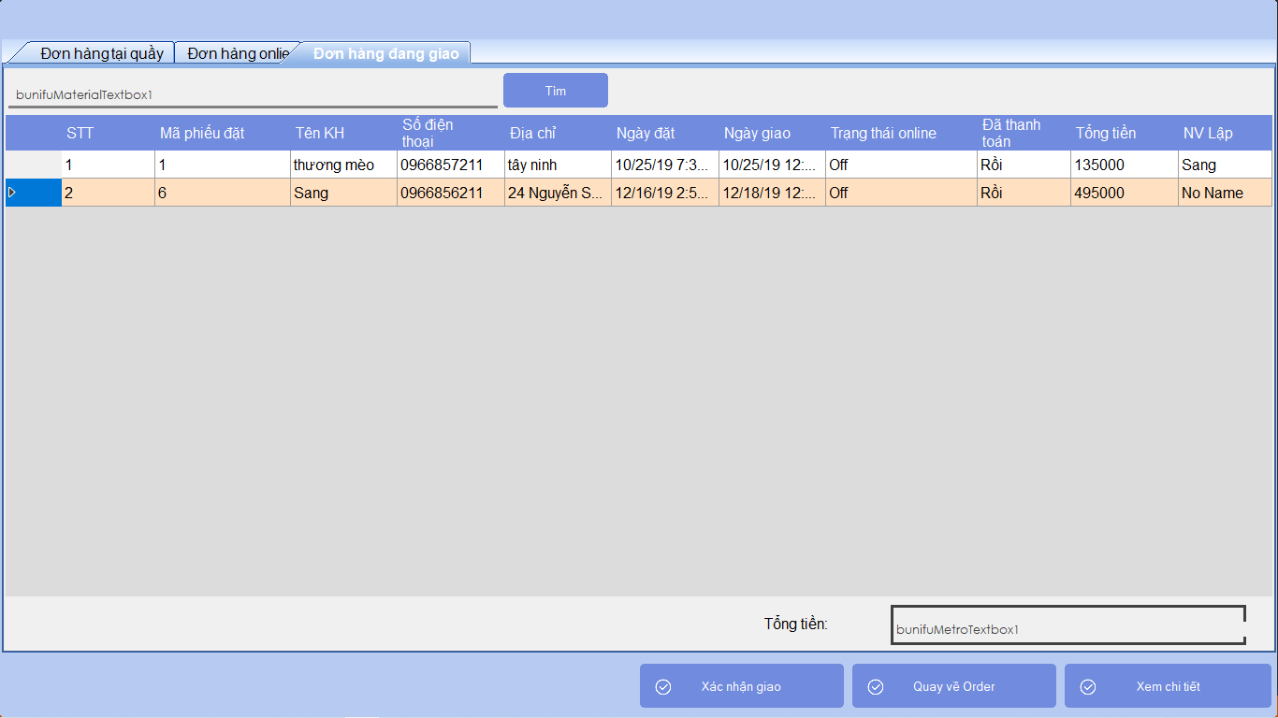

*Hình 3.1.9 Giao diện load các phiếu đặt tình trạng đang giao.*

Khi đơn hàng giao thành công, nhân viên sẽ click vào xác nhận giao để xác nhận là đã giao cho khách và xóa đơn hàng ở tag này.

Nhân viên muốn thực hiện thống kê sẽ sử dụng chức năng này ở menu chức năng. Thống kê bao gồm các mục như thống kê hóa đơn bán, thống kê phiếu đặt hàng, thống kê doanh thu, thống kê sản phẩm trong ngày. Nhân viên sẽ chọn thời gian sau đó click Thống kê, danh sách hóa đơn bán được liệt kê như sau

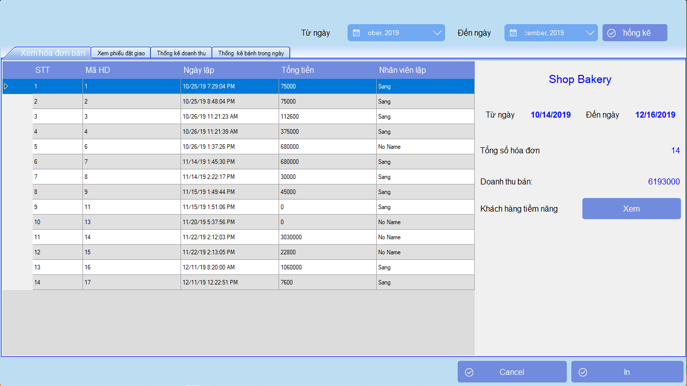

*Hình 3.1.10 Giao diện thống kê hóa đơn bán hàng.*

Tab thống kê tất cả phiếu đặt hàng đã giao ở cửa hàng

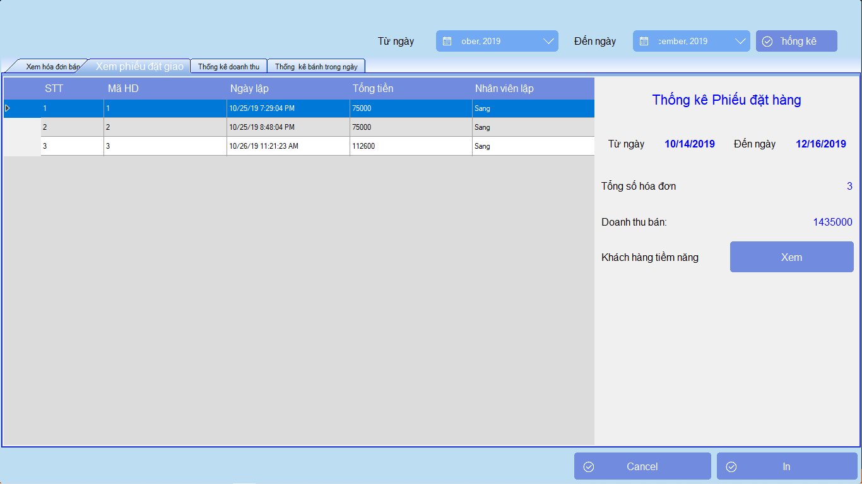

*Hình 3.1.11 Giao diện thống kê phiếu đặt đã giao.*

Tab thống kê doanh thu của cửa hàng. Ở tab này sẽ thực hiện thống kê số hóa đơn đã bán, số phiếu đặt đã lập kèm theo doanh thu.

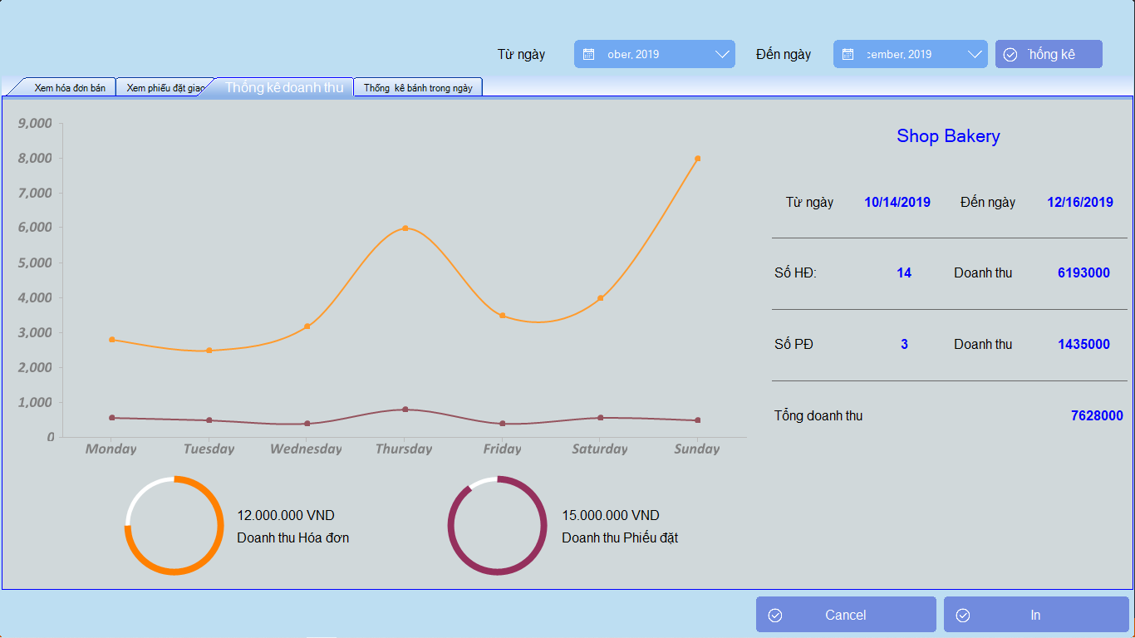

*Hình 3.1.12 Giao diện thống kê doanh thu cửa hàng.*

Tab thống kê bánh trong ngày cho biết số lượng và tình trạng bánh trong ngày đó.

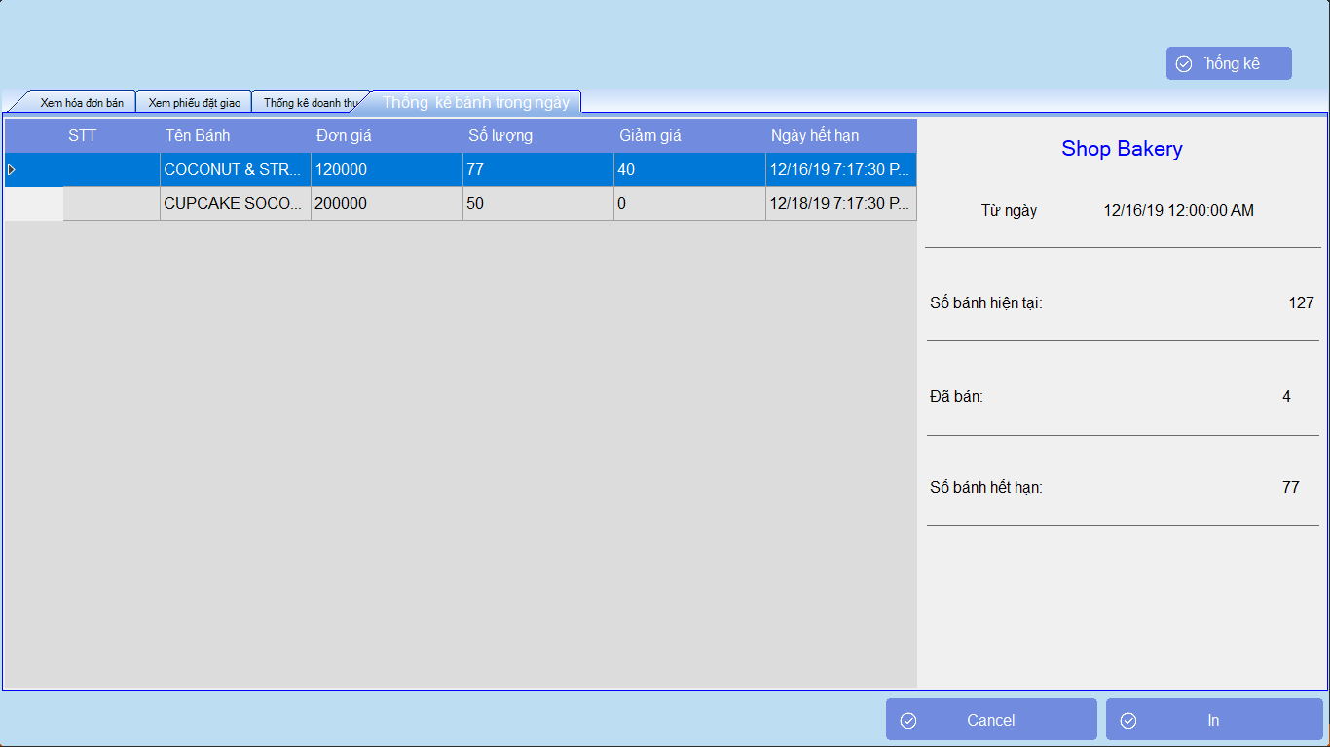

*Hình 3.1.13 Giao diện thống kê danh sách bánh trong ngày.*

Chức năng quản lý danh mục được thao tác bởi Admin và quản lý. Chức năng này sẽ thực hiện các quản lý về Sản phẩm, thể loại, giảm giá, nhân viên, khách hàng, …

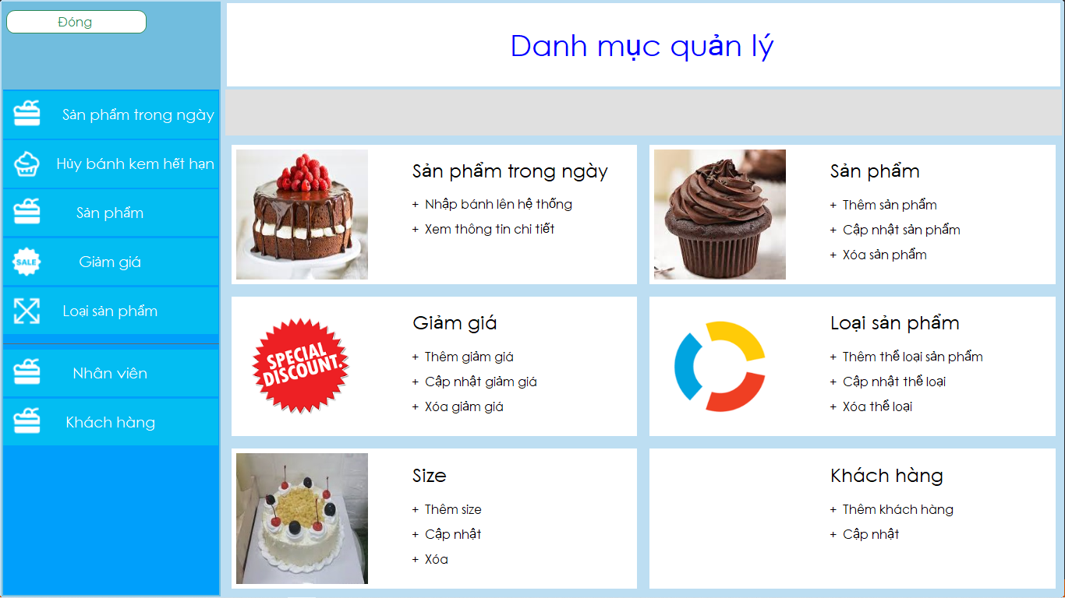

*Hình 3.1.14 Giao diện danh mục quản lý.*

Sản phẩm trong ngày sẽ hiện ra danh sách những sản phẩm còn hạn sử dụng và được bán ở cửa hàng. Có 3 chức năng lựa chọn là Thêm sản phẩm trong ngày, Cập nhật và Xóa sản phẩm.

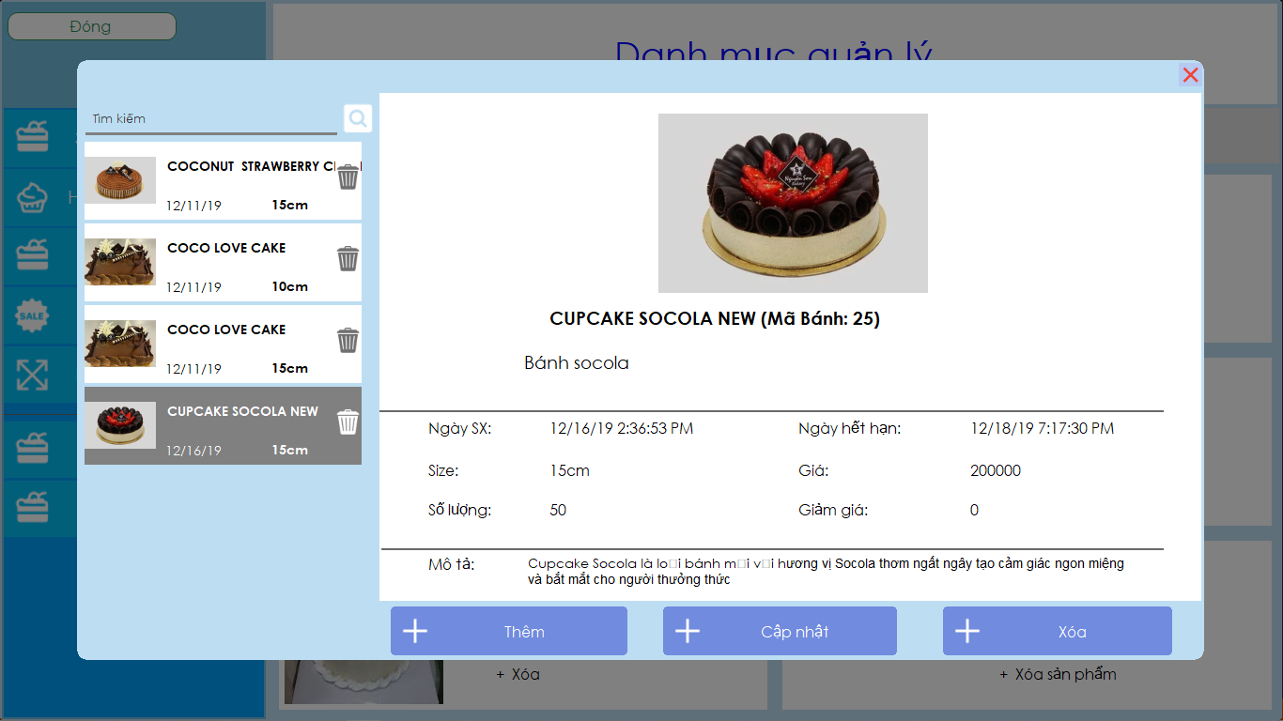

*Hình 3.1.15 Giao diện sản phẩm bánh trong ngày.*

Admin hoặc Quản lý thực hiện thêm sản phẩm vào danh mục sản phẩm trong ngày, sản phẩm sau khi thêm sẽ được hiển thị ra màn hình bán hàng của nhân viên.

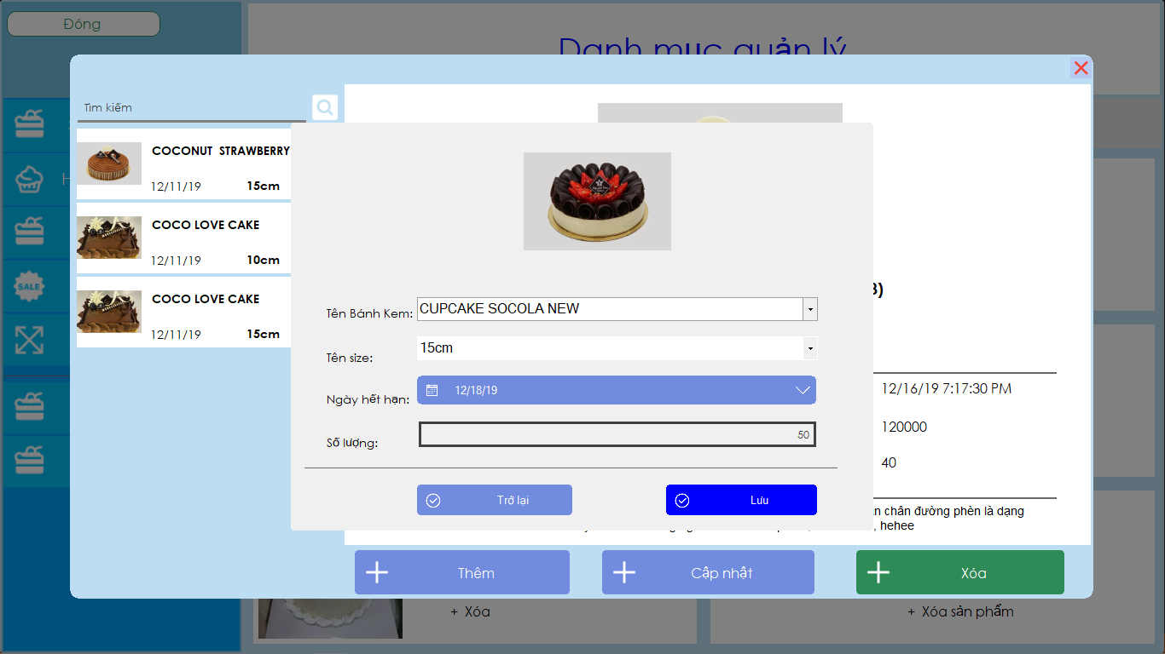

*Hình 3.1.16 Giao diện thêm sản phẩm vào sản phẩm trong ngày.*

Quản lý danh sách sản phẩm của cửa hàng. Giao diện này hiển thị tất cả Sản phẩm được kinh doanh ở cửa hàng. Tương tự sẽ có 3 chức năng là Thêm sản phẩm, Cập nhật và Xóa sản phẩm nếu cửa hàng không còn kinh doanh sản phẩm này.

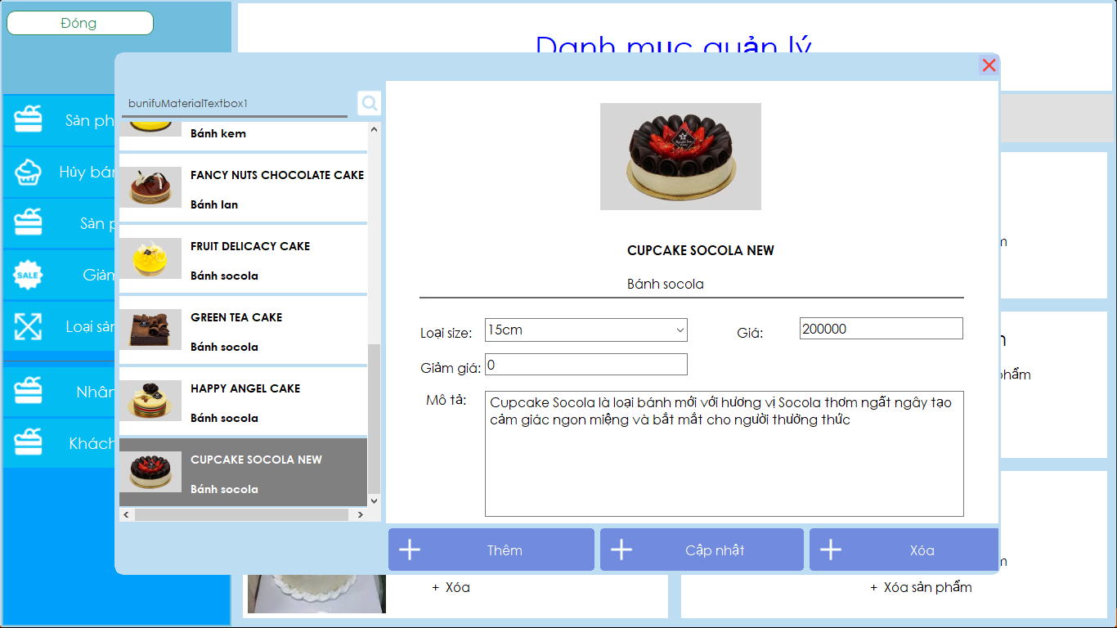

*Hình 3.1.17 Giao diện sản phẩm của cửa hàng.*

Giao diện cập nhật thông tin sản phẩm được hiện ra như hình dưới, Admin hoặc Quản lý có thể cập nhật tên sản phẩm, giá, size, mô tả, …

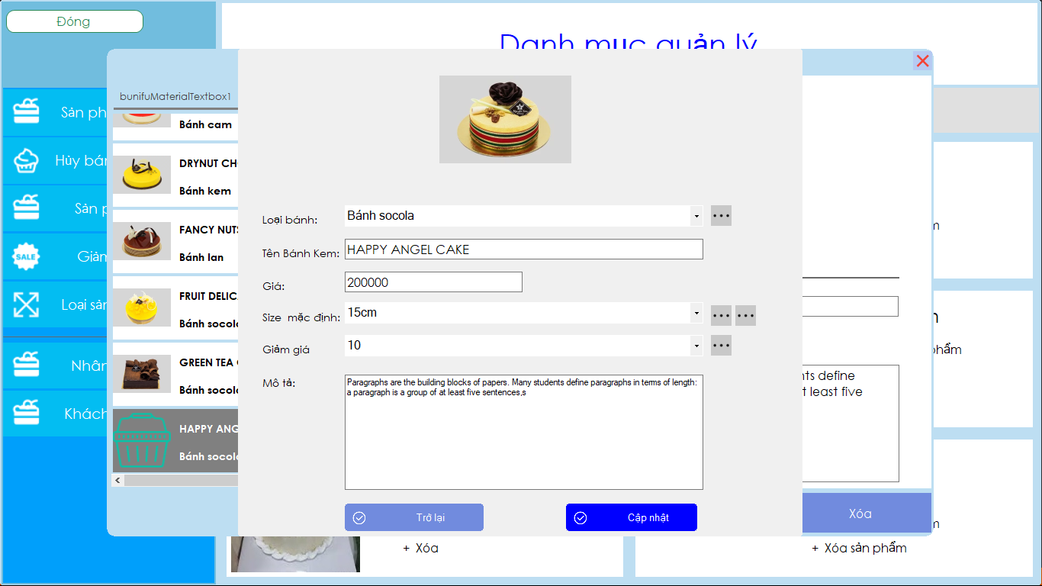

*Hình 3.1.18 Giao diện thêm sản phẩm.*

Với những màn hình giao diện trên, người sử dụng sẽ thực hiện dễ dàng những chức năng để quản lý việc bán hàng cũng như số lượng sản phẩm ở cửa hàng và số lượng sản phẩm hết hạn tại cửa hàng.

## 3.2. Xây dựng giao diện phần mềm trên nền tảng website

Nền tảng thứ hai hỗ trợ sử dụng cho người dùng là website. Với website bán bánh kem, người dùng sẽ tiện lợi hơn khi xem, tìm kiếm sản phẩm cần mua và đặt sản phẩm. Nhân viên cửa hàng sẽ dễ dàng kiểm tra đơn hàng thông qua tab đơn hàng online của của mục phiếu đặt hàng ở giao diện bán hàng của phần mềm. Sau đây là một số giao diện của website bán bánh kem.

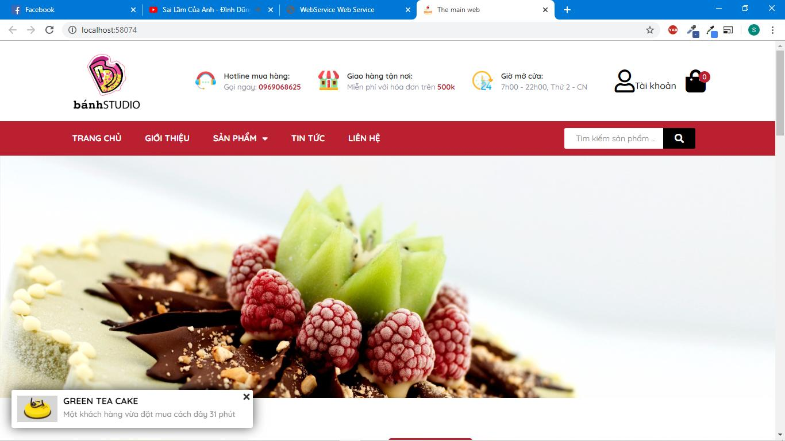

*Hình 3.2.1 Giao diện trang chủ website bán bánh kem.*

Trang chủ sẽ hiển thị danh sách các sản phẩm theo tiêu chí như sản phẩm nổi bật, sản phẩm bán chạy, sản phẩm mới ra, …

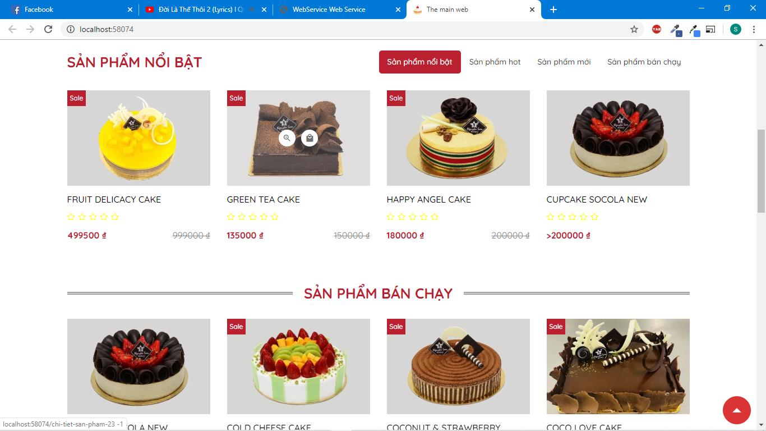

*Hình 3.2.2 Giao diện trang chủ website bán bánh kem.*

Ngoài ra, website sẽ hiển thị những chương trình khuyến mãi của cửa hàng thông qua danh mục tin tức

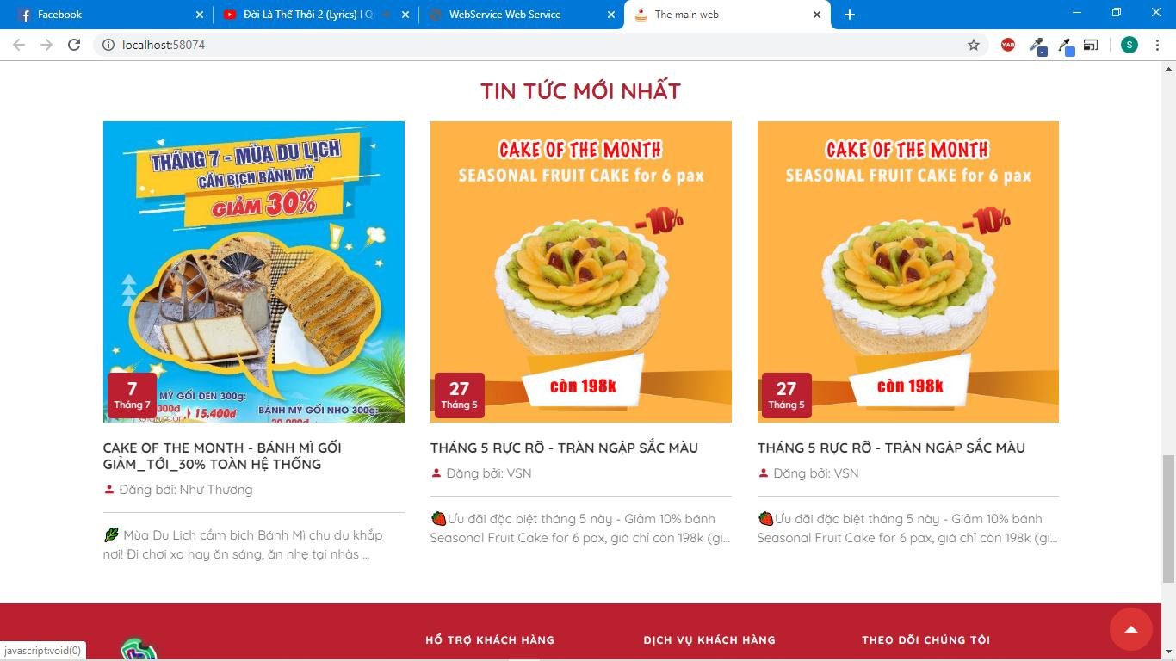

*Hình 3.2.3 Giao diện xem tin tức khuyến mãi, giảm giá.*

Khi người dùng chọn xem sản phẩm ở thanh menu, giao diện sản phẩm hiện ra toàn bộ danh sách bánh kem ở cửa hàng.

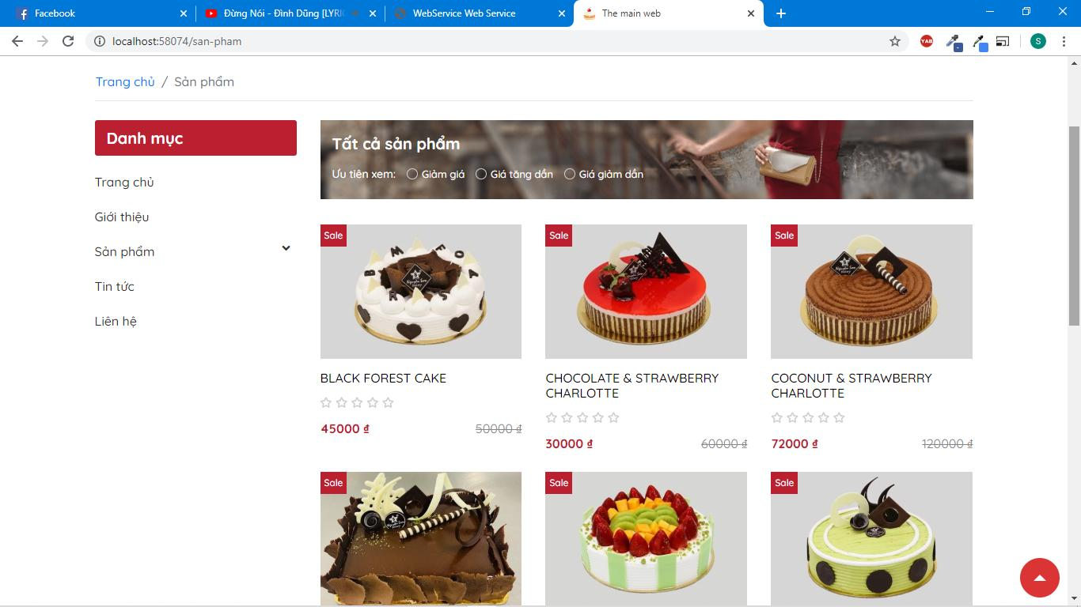

*Hình 3.2.4 Giao diện xem danh sách sản phẩm.*

Khi người dùng chọn một sản phẩm và xem chi tiết sẽ hiện thị những thông tin của bánh kem như hình bên dưới.

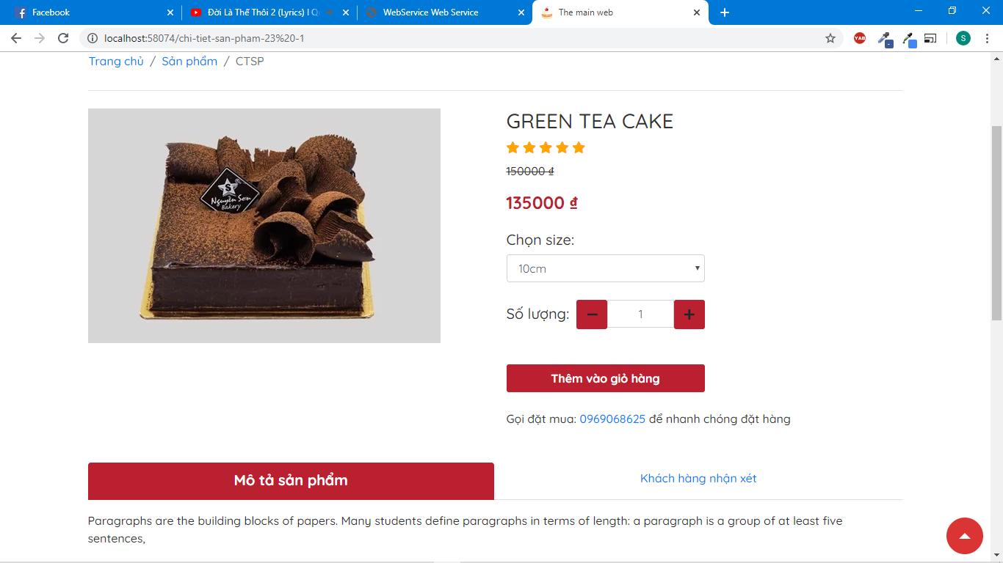

*Hình 3.2.5 Giao diện xem chi tiết sản phẩm.*

Những sản phẩm tương tự về loại, về hương vị sẽ được hiển thị khi xem chi tiết sản phẩm.

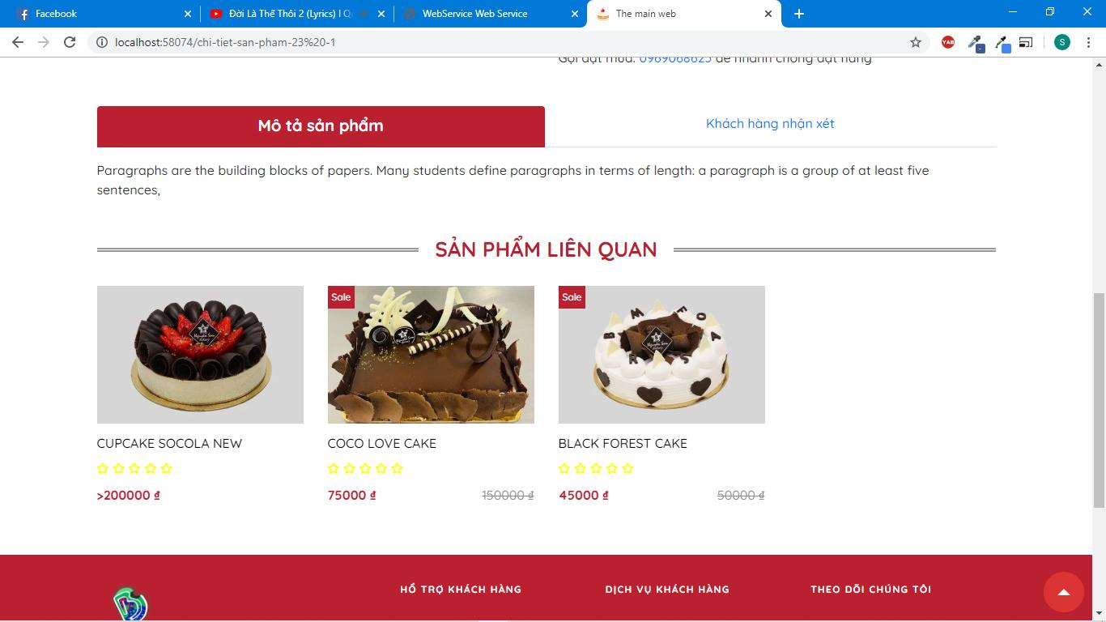

*Hình 3.2.6 Giao diện xem chi tiết sản phẩm.*

Khách hàng thực hiện thêm sản phẩm vào giỏ hàng và thanh toán như hình.

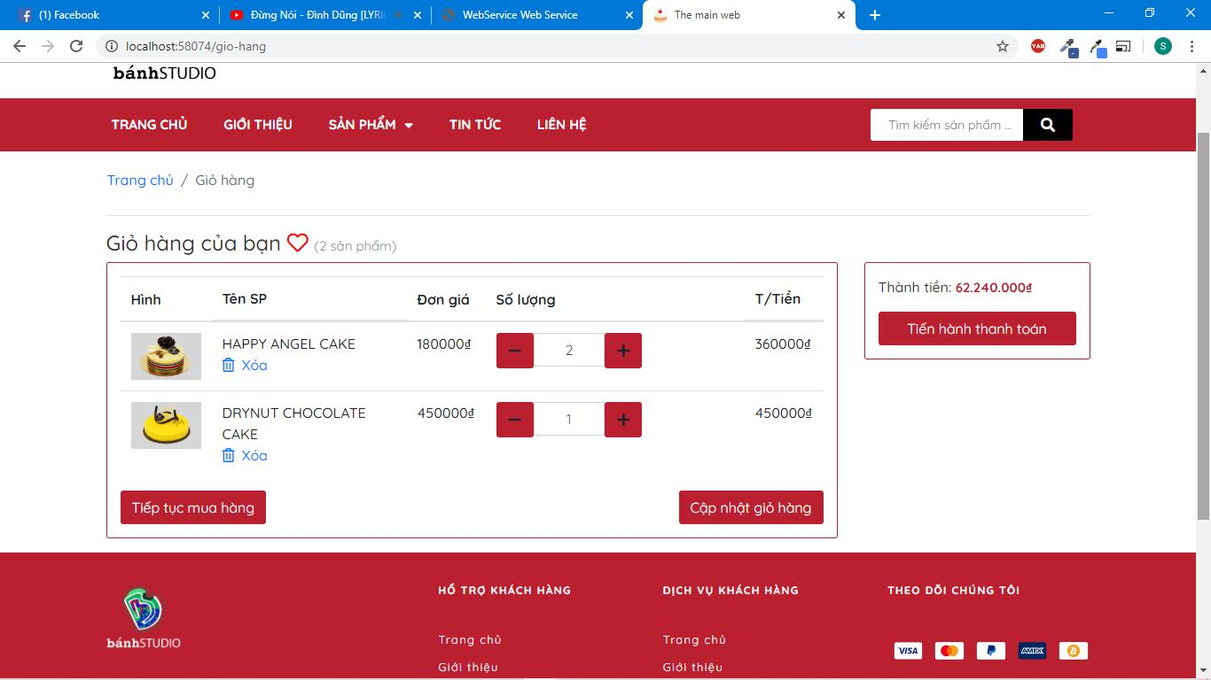

*Hình 3.2.7 Giao diện xem giỏ hàng.*

Giao diện liên hệ sẽ hiện thông tin về chi tiết về cửa hàng.

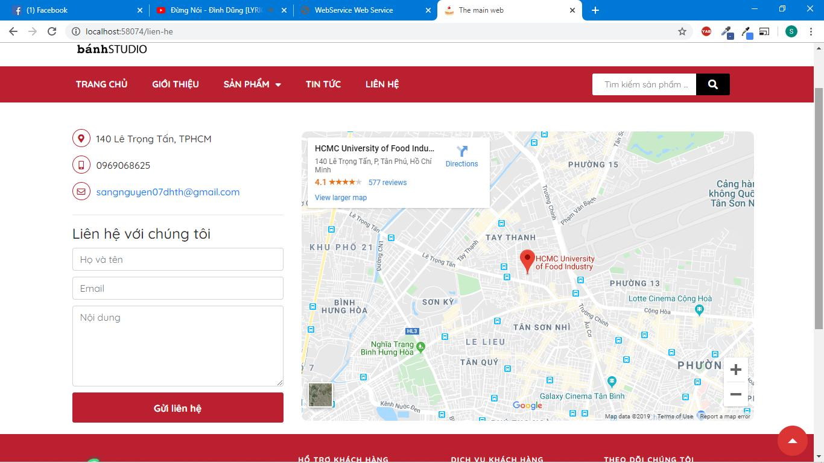

*Hình 3.2.8 Giao diện trang liên hệ cửa hàng.*

Giao diện giới thiệu của website

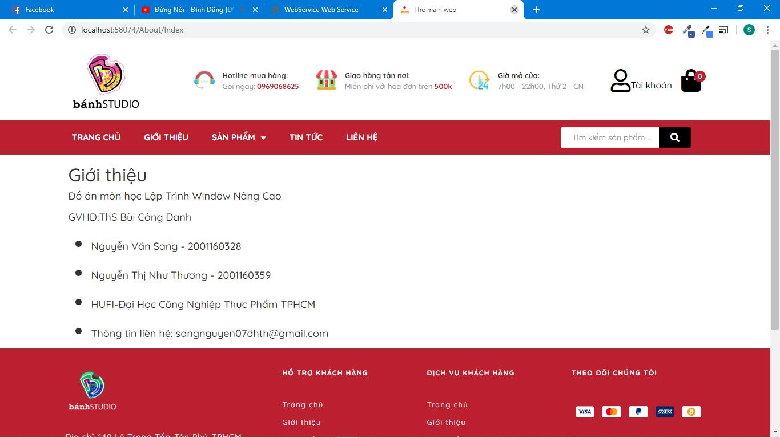

*Hình 3.2.4 Giao diện trang giới thiệu.*

Với nền tảng webform này sẽ tạo thuận lợi cho cửa hàng cũng như cho người dùng thuận lợi về cách mua hàng và quản lý. Website sẽ thực hiện chức năng đưa sản phẩm đến gần hơn với khách hàng, thông tin về những khuyến mãi sẽ giúp tăng doanh thu của cửa hàng, đồng thời nhân viên và quản lý cửa hàng có thể dễ dàng kiểm soát được đơn hàng, tăng doanh thu bán hàng.

# KẾT LUẬN VÀ ĐỊNH HƯỚNG PHÁT TRIỂN

Sau thời gian nghiên cứu và ứng dụng .NET Webservice (Soap API), component hỗ trợ giao diện Framework Bunifu Control, LINQ để thực hiện thao tác với cơ sở dữ liệu, chúng tôi đã hiểu được cách làm việc khi tạo ứng dụng phần mềm dùng truy vấn LINQ kết hợp Webservice truyền tải dữ liệu phục vụ cho các nền tảng giúp người dùng linh hoạt khi sử dụng.

Phần mềm quản lý cửa hàng bán bánh kem đã hiện thực được các chức năng hỗ trợ cho người dùng như phân quyền nhân viên, quản lý bánh kem trong ngày, quản lý bánh hết hạn, quản lý bán và đặt bánh, quản lý báo cáo thống kê. Với giao diện dễ sử dụng, thao tác đơn giản thích hợp cho mô hình cửa hàng vừa và nhỏ.

Hướng phát triển tiếp theo của phần mềm ứng dụng này sẽ thực hiện chức năng thông báo tự động sản phẩm hết hạn cho người dùng, phát triển mô hình không chỉ phục vụ cho cửa hàng bánh kem mà hướng ra nhiều lĩnh vực bán hàng khác, tạo sự mới mẻ và thêm nhiều lựa chọn cho người dùng.

Cùng với việc học ở trường và nghiên cứu các công nghệ sử dụng trong phần mềm, chúng tôi đã tích lũy thêm được nhiều kiến thức mới trong nền tảng ngôn ngữ C# Framework 4.5. Tuy nhiên, trong quá trình xây dựng ứng dụng chúng tôi có thể còn nhiều thiếu sót và hạn chế, nếu có thêm thời gian chúng tôi sẽ cố gắng hoàn thiện hơn. Chúng tôi hi vọng qua phần mềm này, sẽ giúp mọi người hiểu rõ về quy trình quản lý cửa hàng bán bánh cũng như cách sử dụng các công nghệ áp dụng vào dự án thực tế của mình. Chúng tôi chân thành cảm ơn!

HẾT.

# DANH MỤC TÀI LỆU THAM KHẢO

* Tìm hiểu ví dụ về linq : <https://xuanthulab.net/linq-trong-lap-trinh-c-net-thuc-hinh-vi-du-linq.html>
* Tìm hiểu về webservice: <https://www.codeproject.com/Articles/863/Your-first-C-Web-Service>
* Ứng dụng tham khảo JustBilling: <https://justbilling.in/pos-software-retail-restaurant/>